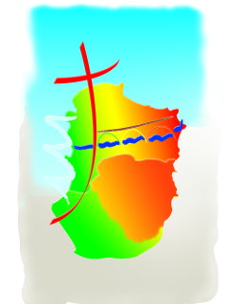

**MESSES DOMINICALES**

**Mois de Janvier 2025**

|  |  |  |  |
| --- | --- | --- | --- |
| **Mercredi 1er janvier** | **11h** | **LIMOUX** |  |
| **Samedi 04/01** | **17 h**  **17 h** | **ALAIGNE**  **SAINT-HILAIRE** |  |
| **Dimanche 05/01** | **9 h 30**  **11 h** | **PAULIGNE**  **LIMOUX (St Martin)** |  |
| **Samedi 11/01** | **15 h**  **17 h** | **VERAZA**  **BELVEZE** |  |
| **Dimanche 12/01** | **9 h 30**  **11 h** | **La DIGNE d’AMONT**  **LIMOUX (St Martin)** |  |
| **Samedi 18/01** | **17 h**  **17 h** | **BELVEZE**  **POMAS** |  |
| **Dimanche 19/01** | **9 h30**  **11 h** | **LOUPIA**  **LIMOUX (St Martin)** |  |
| **Samedi 25/01** | **17 h**  **17 h** | **BELVEZE**  **GARDIE** |  |
| **Dimanche 26/01** | **9h30**  **10h30**  **11 h** | **MALRAS**  **CHALABRE**  **LIMOUX (St Martin)** |  |